CUENTA PUBLICA
ANUALIZADA 2022


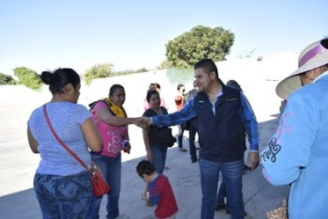

MUNICIPIO DE PARACUARO, MICHOACAN.

ASM

